Título componente o programa
Título del video se locuta | Clasificación de las amenazas: naturales, antrópicas y socioeconómicas
Texto descriptivo | A continuación, se presenta un video que analiza los distintos tipos de amenazas, destacando sus características y ejemplos representativos, con el fin de comprender su impacto sobre el medio ambiente y las comunidades humanas.
Escena | Imagen | Narración (voz en off) | Texto
Escena 1 |   https://www.freepik.es/foto-gratis/vista-frontal-hombre-bloques-madera_38687392.htm#fromView=search&page=1&position=7&uuid=ffdf86e3-91da-4a26-a0e3-f73071317d53&query=gesti%C3%B3n+territoria | En el estudio del riesgo y la gestión territorial, las amenazas se clasifican en tres grandes categorías según su origen: naturales, antrópicas y socioeconómicas. Esta tipología permite comprender los distintos factores que pueden afectar la estabilidad de los ecosistemas y la seguridad de las comunidades humanas. | • Clasificación  • Amenazas  • Naturales  • Antrópicas  • Socioeconómicas  • Ecosistemas  • Comunidades
Escena 2 | 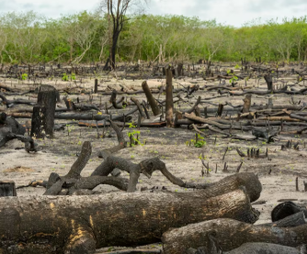  https://www.freepik.es/fotos-premium/deforestacion-bosque-nativo-camocim-ceara-brasil-25-enero-2023_39379064.htm#fromView=search&page=1&position=10&uuid=b22318b6-c048-4632-b597-2e1e4b42bf4f&query=amenazas+naturales+ | Las amenazas naturales surgen de fenómenos físicos que escapan al control humano. Dentro de esta categoría se encuentran las amenazas geológicas, como los sismos, los deslizamientos de tierra y las erupciones volcánicas; las amenazas hidrometeorológicas, como inundaciones, tormentas y sequías; y las climáticas, como las olas de calor o las heladas extremas. Estos eventos, aunque naturales, pueden tener efectos devastadores si no se gestionan adecuadamente los riesgos asociados. | • Amenazas naturales  • Geológicas  • Hidrometeorológicas  • Climáticas  • Sismos  • Inundaciones  • Riesgos
Escena 3 | 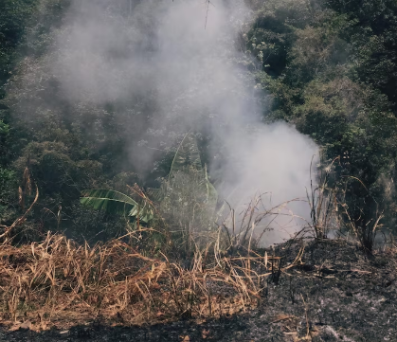  https://www.freepik.es/fotos-premium/humo-que-emite-arboles-bosque_111486819.htm#fromView=search&page=1&position=23&uuid=b22318b6-c048-4632-b597-2e1e4b42bf4f&query=amenazas+naturales+ | Por otro lado, las amenazas antrópicas se derivan de actividades humanas que alteran las condiciones del entorno. Aquí se incluyen situaciones como derrames de sustancias químicas, incendios industriales, contaminación por emisiones o fallas en infraestructuras críticas. Estos eventos reflejan la vulnerabilidad que puede generarse por un manejo inadecuado de la tecnología y la planificación urbana. | • Amenazas antrópicas  • Actividades humanas  • Contaminación  • Infraestructuras  • Vulnerabilidad  • Planificación urbana
Escena 4 | 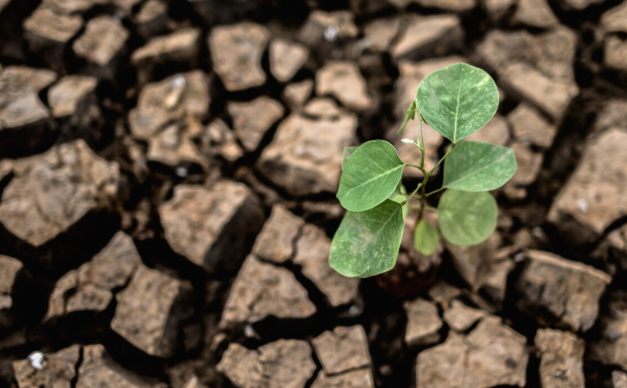  https://www.freepik.es/foto-gratis/arboles-crecidos-suelo-seco-agrietado-seco-estacion-seca-calentamiento-global_5469304.htm#fromView=search&page=1&position=27&uuid=b22318b6-c048-4632-b597-2e1e4b42bf4f&query=amenazas+naturales+ | Finalmente, las amenazas socioeconómicas están vinculadas a procesos sociales y económicos que transforman el territorio. Estas incluyen los conflictos comunitarios, la presión sobre los servicios públicos, y los cambios en los usos del suelo que pueden generar desequilibrios significativos. A menudo, estas amenazas surgen de decisiones políticas, modelos de desarrollo no sostenibles o procesos de exclusión social. | • Amenazas socioeconómicas  • Procesos sociales  • Procesos económicos  • Servicios públicos  • Uso del suelo  • Exclusión social
Escena 5 | 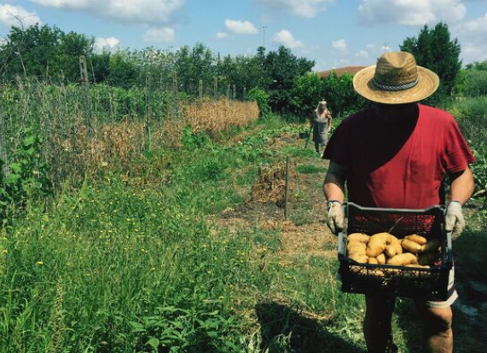  https://www.freepik.es/fotos-premium/vista-trasera-persona-pie-campo-contra-cielo_103533191.htm#fromView=search&page=2&position=44&uuid=58a645a7-6c7e-420f-90fe-c694353d3038&query=amenazas+naturales+CAMPESINOS | Comprender esta clasificación es esencial para diseñar estrategias integrales de prevención, mitigación y adaptación frente a los riesgos que enfrenta la sociedad contemporánea. | • Clasificación  • Prevención  • Mitigación  • Adaptación  • Riesgos

